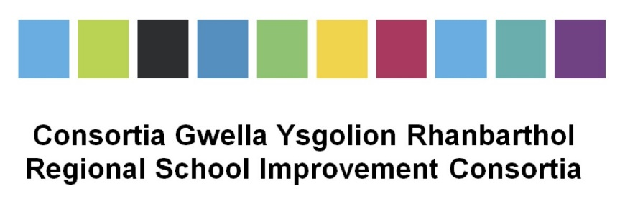

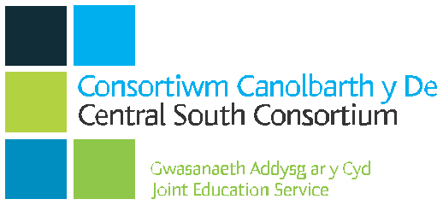
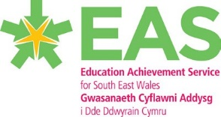
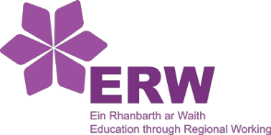
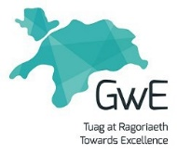
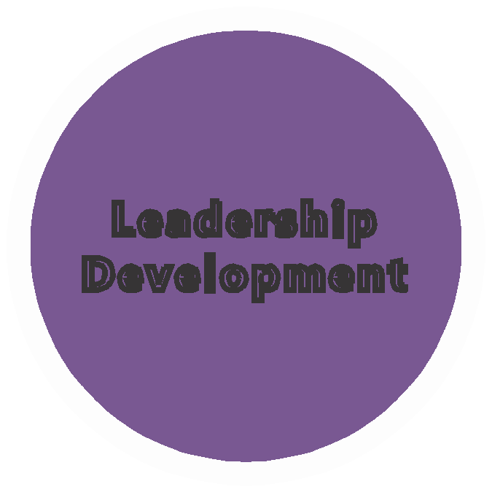

Rhaglen Datblygu Uwch Arweinwyr

2020

Datblygu
Arweinyddiaeth
Rhaglen Datblygu Uwch Arweinwyr

Mae’r rhaglen hon ar gyfer arweinwyr sydd â chyfrifoldeb cyffredinol dros agwedd ar arweinyddiaeth ar draws sefydliad. Mae hyn yn cynnwys uwch arweinwyr cwricwlwm/bugeiliol ac aelodau o uwch-dîm arweinyddiaeth, fel dirprwy benaethiaid neu benaethiaid cynorthwyol.

Mae’n cynnwys pum modiwl sy’n galluogi’r cyfranogwyr i fyfyrio ar eu heffeithiolrwydd unigol fel arweinwyr.

Bydd y cyfranogwyr yn gweithio’n unigol a gyda’i gilydd fel arweinwyr sefydliadau dysgu. Rhaglen genedlaethol yw hon sydd wedi’i chydgysylltu gan gonsortia rhanbarthol, a defnyddir partneriaid darparu amrywiol.
Bydd y rhaglen hon yn cynnig achrediad mewn partneriaeth â Phrifysgol Cymru y Drindod Dewi Sant (yr Athrofa) a Phrifysgol Bangor.

Amser | Gweithgaredd | Arweinir gan | Amlinelliad |  | Cymorth
Cam 1
Tymor yr Hydref 2020 | Proses Ymgeisio | Cydgysylltwyr Rhanbarthol | - Proses ymgeisio genedlaethol a fydd yn cynnwys unigolion yn myfyrio ynghylch safonau proffesiynol ar gyfer arweinyddiaeth  - Ceisiadau i’w cyflwyno’n rhanbarthol  - Cyhoeddi’r canlyniadau |  | Consortia Rhanbarthol
 | Hysbysiadau | Consortia Rhanbarthol
Cam 2
Cyn Ionawr 2021 | Cwblhau ASA (Adolygiad Safonau Arweinyddiaeth) | Consortia Rhanbarthol | Mae templed electronig ar gael ar gyfer hyn
 | Dyrannu Hyfforddwr Arweinyddiaeth | Consortia Rhanbarthol | Darperir hyfforddiant ar gyfer Hyfforddwr Arweinyddiaeth
Cam 3

Darparu modiwlau
Ionawr – Rhagfyr 2021

Modiwl 1 | Gwerthoedd ac Ymagweddau, Hunanfyfyrio | Consortia Rhanbarthol a Thîm Hwyluso
 |  |  | - Cyflwyniad i’r rhaglen  - Darlun cenedlaethol  - Hunanfyfyrio (ASA)  - Beth yw uwch-arweinyddiaeth  - Rôl uwch-arweinydd  - Arweinyddiaeth v Rheolaeth  - Arddulliau gwahanol o arweinyddiaeth  - Deallusrwydd emosiynol a llesiant  Tasg ryngsesiynol - Beth yw eich gweledigaeth a’ch trosolwg strategol? | Hyfforddwr Arweinyddiaeth yn cyflawni dyletswyddau ac yn cydgysylltu gweithgareddau rhwydweithio priodol yn ôl y gofyn.
Modiwl 2 | Cydweithio ag eraill | Consortia Rhanbarthol a Thîm Hwyluso
- Adborth o’r dasg ryngsesiynol, rhannu gweledigaeth gyda grŵp yr Ymddiriedolaeth
- Arwain staff
- Datblygu timau effeithiol
- Dysgu proffesiynol
  - Arloesi
  - Ymholi proffesiynol
  - Ei fapio i mewn i’r weledigaeth
- Beth yw natur gwerthuso ar draws yr ysgol?

Modiwl 3 | Hyfforddi a Mentora | Consortia Rhanbarthol a Thîm Hwyluso
- Hanner diwrnod ar gyfer sgiliau hyfforddi a mentora
- Adborth yn cynnwys sgyrsiau heriol
- Systemau effeithiol ar gyfer Rheoli Personél

Modiwl 4 | Addysgeg | Consortia Rhanbarthol a Thîm Hwyluso
- Addysgu a Dysgu
- Beth yw rhagoriaeth?
- Rôl yr uwch arweinydd wrth addysgu a dysgu
- Data mewnol
- Sicrwydd ansawdd, monitro a gwerthuso
- Creu diwylliant o addysgu a Dysgu
- Diwygio cwricwlwm Uwch Arweinwyr Llywodraeth Cymru - rheoli newid
Modiwl 5 | Cydweithredu | Consortia Rhanbarthol a Thîm Hwyluso
- Cydweithredu ag ysgolion eraill, clystyrau, asiantaethau allanol
- Gwneud defnydd effeithiol o adnoddau
- Gwneud defnydd da o’r gyllideb
- Astudiaeth achos (i’w gyflwyno yn sesiwn 1 – Tasg Profiad Arweinyddiaeth – TPA)

